# 

# **Obstacle avoiding robot**

# Документация

## **Изготвили:**

## Семир Балджиев

## Бешир Моллов

## Семир Караахмедов

## Самина Демирова

## Ивета Говедарова

# Съдържание

Описание………………………………………………………………………………………………………3

Блокова схема…………………………………………………………………………………………4

Електрическа схема……………………………………………………………………………5

Списък съсътавни части…………………………………………………………………6

Сорс код – описание на функционалността……………………7

Заключение………………………………………………………………………………………………11

# Описание

Нашият проект се казва **„Obstacle avoiding robot“** и представлява робот който сам се ориантира в зависимост от преградите които засича напред, наляво, надясно и избира посоката в която ще тръгне. Намирането на преградите се осъществява от **Ultrasonic sensor**, който отчита на какво разстояние се намира робота от преградата. Основните посоки в които може да се движи са напред, надясно, наляво и назад. Нашият робот може да измерва разстояния в три посоки, за целта сме закрепили сензора за **Servo motor** който се върти на зададени градуси като завърта сензора в определента посока. За проекта сме използвали **Arduino Uno** платка.

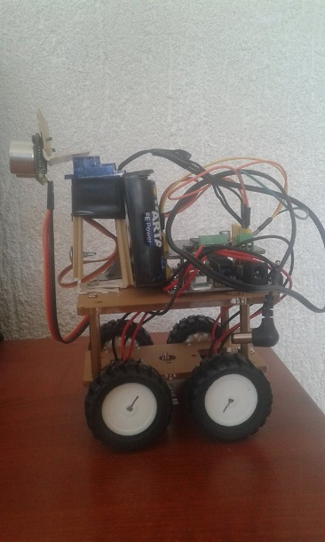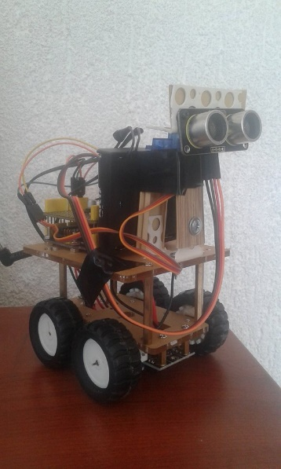

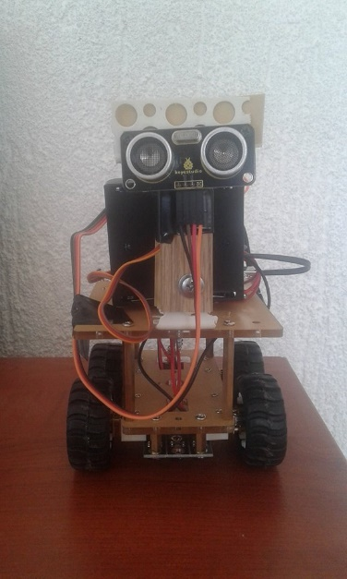

# Блокова схема

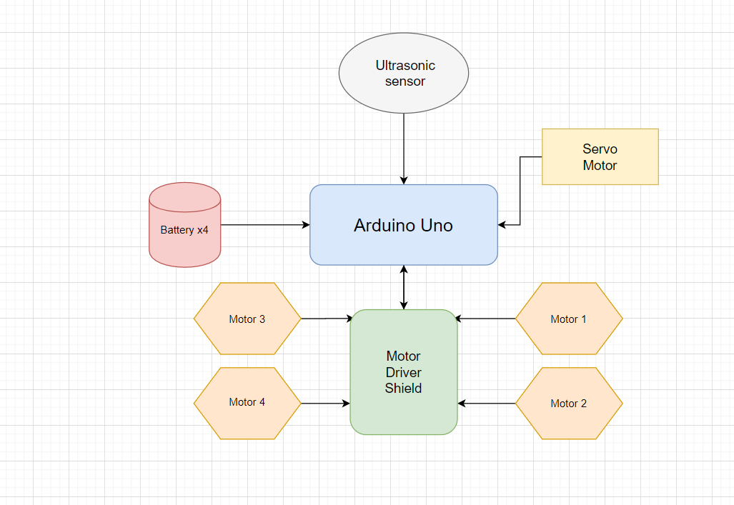

# Електрическа схема

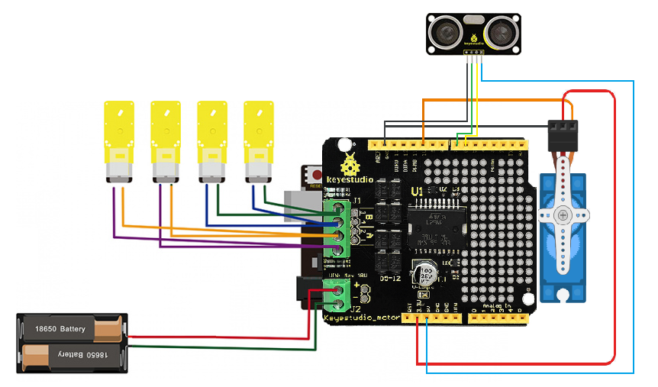

# Списък съставни части

1. Arduino Uno
2. 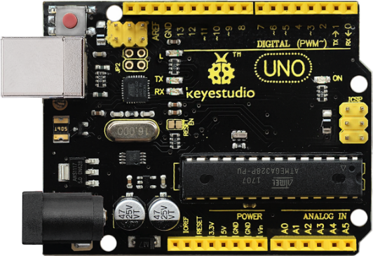Motor Driver Shield L298P
3. DC Motor (x4)
4. Servo Motor
5. Ultrasonic Sensor
6. Wheels (x4)

(1)

1. Battery Holder
2. Male and Female Jumper
3. 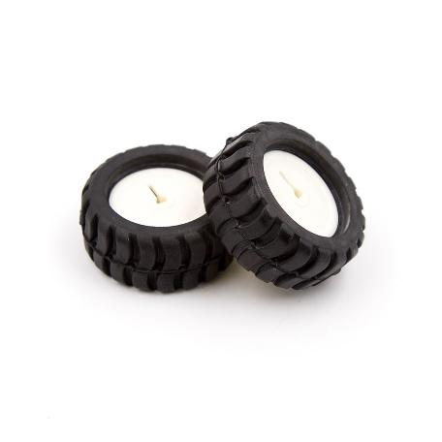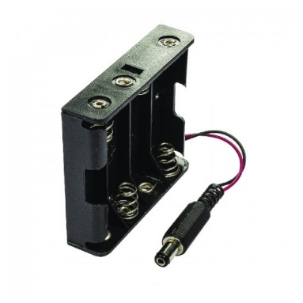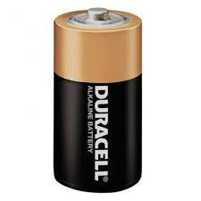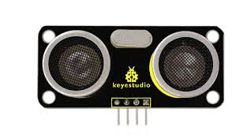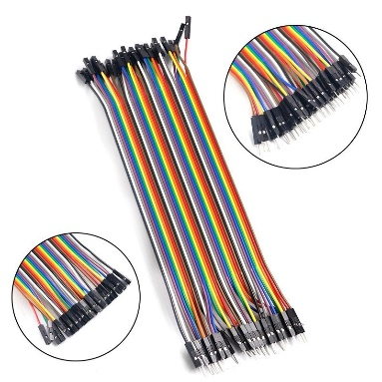Battery (x4) 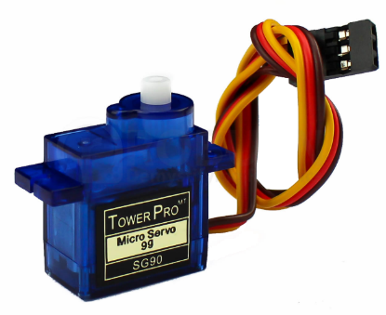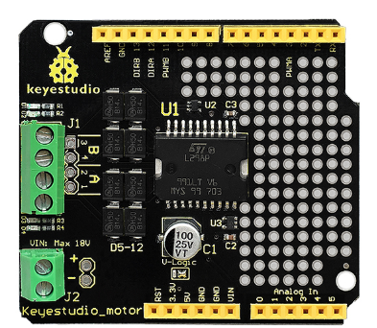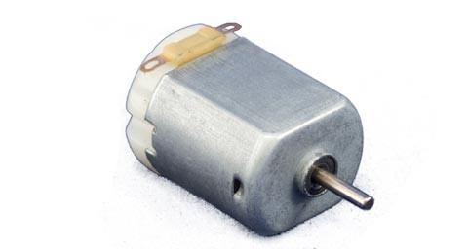

(7)

(6)

(9)

(5)

(8)

(3)

(2)

(4)

# Сорс код – описание на функционалността

Тук ще опишем съдържанито на кода за Arduino Uno платката използван за робота. Програмата се разделя на няколко части като в началото дефинираме променливите и библиотеките които използваме.

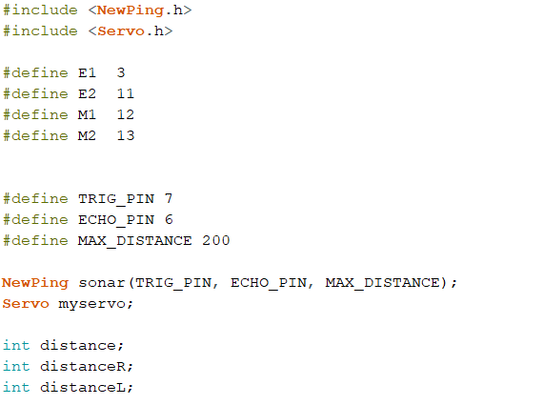

Библиотеките които използваме са **NewPing** и **Servo**. **NewPing** библиотеката служи за настройване на **Ultrasonic** **Sensor**–а при подадени параметри. A **Servo** ни дава достъп до функциите за използване на серво мотора.

Пиновете **E1**, **E2**, **M1**, **M2** служат за задействане и контролиране на моторите.

Следващата част от кода са методите **Setup** и **Loop**.

Метода Setup се изпълнява първоначално при стартиране на робота, който изглежда така:

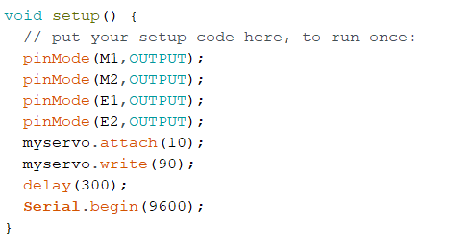

В този метод се настройват изходните пинове и се задава пин за серво мотора.

В **Loop** метода който изглежда така:

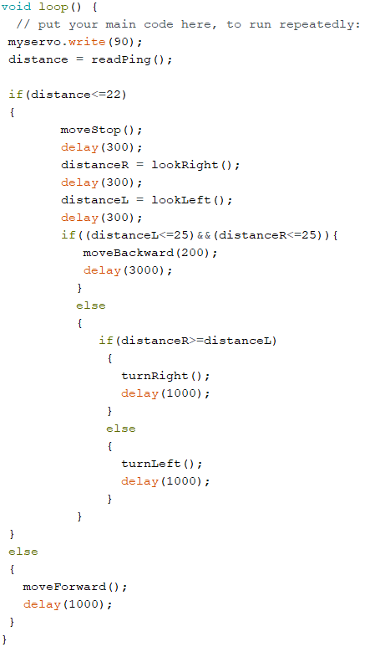

Се изпълнява цялата логика за действията на робота.

Логиката на робота е следната:

Преди тръгване измерва разстоянието пред него чрез метода **readPing** който изглежда така: 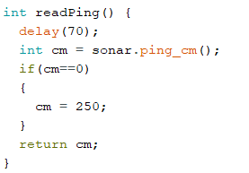

Този метод връща разстоянието до преградата.

Ако се появи преграда която е на разстояние 22см или по-малко той ще спре и ще се огледа надясно или наляво което се осъществява чрез следните методи:

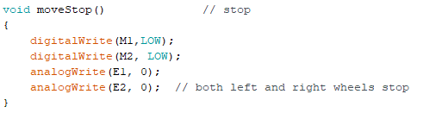

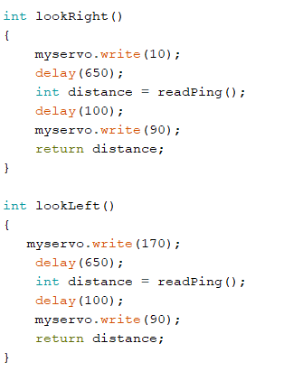

Методът **lookRight** завърта серво мотора надясно и връща разстоянието до преградата ако има такава.

Методът **lookLeft** е аналогичен на предишния, но единствената разлика е, че серво мотора се завърта наляво.

Ако разстоянието и от двете страни е 25см или по-малко то робота ще се движи назад.

Методът изглежда по следния начин:

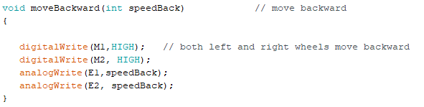

Като тук скороста се дава като параметър в зависимост от положението.

Но, ако разстоянито е по-голямо то сравнява дистанциите за наляво и надясно и в зависимост от това коя е по-голяма, тръгва в избраната посока.

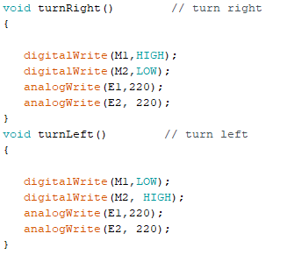

Ако има достатъчно разстояние пред него той ще се движи напред, а метода е следния:

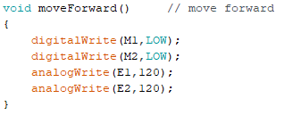

*Библиотеките които са използвани за създаване на програмата са инсталирани от Manage Libraries на Arduino IDE.*

# Заключение

Роботът се придвижва с четири колела и не се блъска в преградите. Той е тестван и работи.

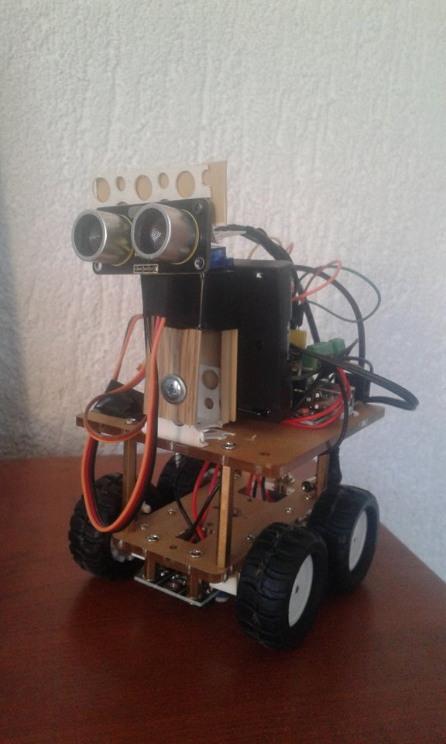

GitHub: <https://github.com/SemirBaldzhiev/ArduinoProject>